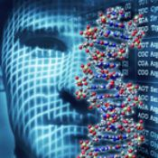

El genoma humano
Un año después

Juan Carlos Argüelles

Reseña: Después de un año de que se presento al mundo el primer mapa del genoma humano disponemos de una cierta perspectiva para valorar las repercusiones inmediatas de aquel anuncio, los científicos se mostraron un tanto sorprendidos sobre el significado del mensaje encerrado en el libro de la vida, cuya lectura parece abrir más interrogantes que problemas resuelve.

Primero en términos comparativos, el contenido de ADN del hombre apenas duplica el de algunos invertebrados inferiores y sólo contiene unos 300 genes más que el del ratón, además en torno al 90 % no codifica información biológicamente útil, o por lo menos con una función obvia.

Por lo tanto el desciframiento del genoma humano no es el final de trayecto, sino el comienzo de nuevas investigaciones que revelarán aspectos insospechados de nuestra identidad biológica.

El genoma humano
Un año después

Juan Carlos Argüelles

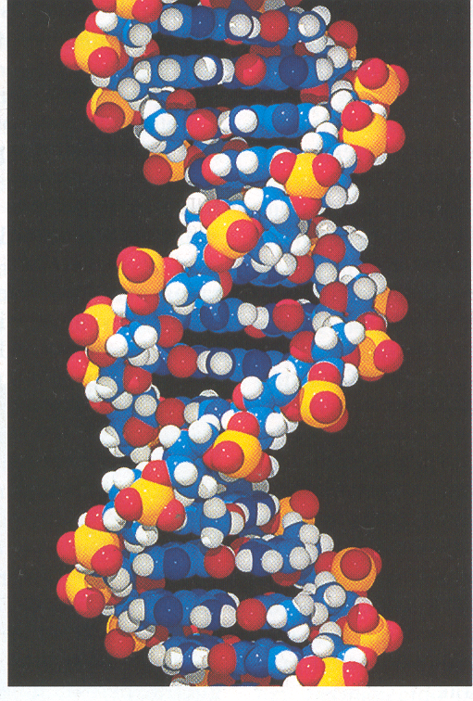
En febrero de 2001 se presentó al mundo el primer mapa del genoma humano. Un consorcio público de laboratorios y la compañía privada Celera merecieron la gloria del momento histórico. Transcurrido un año, disponemos de una cierta perspectiva para valorar las repercusiones inmediatas de aquel anuncio. La secuenciación completa del genoma humano ha permitido desvelar la organización de este inmenso alfabeto de letras químicas (las bases nucleotídicas que conforman el ADN), en los fragmentos discretos de información con sentido biológico (los genes). Entonces, los científicos se mostraron un tanto sorprendidos sobre el significado del mensaje encerrado en el libro de la vida, cuya lectura parece abrir más interrogantes que problemas resuelve.
Un primer contratiempo procede del número, relativamente bajó de genes que conforman nuestra identidad como especie. Se maneja la cifra de 31.000 genes en total, frente a las previsiones iniciales que estimaban un abanico de entre 80.000 a 100.000 genes. En términos comparativos, el contenido de ADN del hombre apenas duplica el de algunos invertebrados inferiores y sólo contiene unos 300 genes más que el del ratón. Es desconcertante cómo a partir de esta -aparentemente escasa- información codificada, se elaboran a lo largo del desarrollo embrionario estructuras tan complejas como el cerebro.
Una segunda sorpresa la constituye el hecho de que un elevado porcentaje (en torno al 90 %) de nuestros genes sea -al menos en principio- inservible ("basura" en el argot) y no codifica información biológicamente útil, o por lo menos con una función obvia. Si, como sostiene Dobzhansky, "nada se entiende, si no es a la luz de la evolución", parece un contrasentido que hayan podido perdurar, a lo largo de millones de años, especies que conservan tal proporción de basura hereditaria. La selección natural escoge en cada momento los individuos más aptos para sobrevivir en un ambiente determinado. Por tanto, resulta paradójico que la especie teóricamente más evolucionada haya arrastrado tamaña proporción de ADN residual, quizá proveniente de antiguos experimentos evolutivos fracasados o de intercambios genéticos con otros organismos.

Por otra parte, el análisis de la homología de secuencias demuestra que algunos de nuestros genes proceden de virus y bacterias, dato que proporciona un apoyo irrefutable a la teoría de la endosimbiosis. Dicha teoría establece que varios orgánulos esenciales de nuestras células, como las mitocondrias y los cloroplastos, están filogenéticamente emparentados con ciertas bacterias, que se integraron en la célula eucariota durante la evolución.
A su vez, las diferencias entre individuos de la misma especie son debidas a cambios de una sola base, más que a grandes inserciones deleciones de material gen ético. Por tanto, se descarta que la distinción de razas o la discriminación por cualquier motivo tengan un sustrato genético.
Una de las aplicaciones potenciales más inmediatas del "libro de instrucciones de la vida" es la de diagnosticar determinadas patologías, tratar alteraciones genéticas, por el momento inaccesibles. Basado en el conocimiento de cada genoma individual, será factible en breve plazo diseñar tratamientos personalizados, incluyendo la aplicación controlada de fármacos y dosis, evitando así los efectos secundarios y las frecuentes alergias.
Importa, además, la fijación de los criterios para tener acceso a la información del genoma. Es un secreto a voces, las profundas divergencias existentes entre el consorcio público y la compañía privada respecto de la metodología de secuenciación empleada. A expensas de futuras negociaciones, la confrontación actual refleja las mínimas posibilidades de que se alcance un acuerdo razonable entre los dos grandes emporios de la clonación genómica. En principio, parece improbable que las secuencias de genes puedan ser objeto de patente, dada su libre disponibilidad en Internet. Sin embargo, se antoja harto difícil que Celera renuncie a rentabilizar sus costosas inversiones a través del desarrollo de nuevas herramientas de análisis genético y sus aplicaciones.
¿Cuáles son los próximos desafíos? Ya ha comenzado el "proyecto Proteoma", proyectado para traducir en términos de interacciones moleculares la información disponible. El desciframiento del genoma humano no es el final de trayecto, sino el comienzo de nuevas investigaciones que revelarán aspectos insospechados de nuestra identidad biológica. Es evidente que la configuración única del ser humano como especie biológica reside en sus genes, pero también lo es que el reducido número de genes ahora identificado no basta para explicar nuestra complejidad singular.
Por último, mencionemos, siquiera de soslayo, la insignificante contribución española ala descodificación del genoma humano y –lo que aún resulta más preocupante la alarmante pasividad de nuestras autoridades en la toma de decisiones, mientras otros países europeos se apresuraron a declarar su implicación directa en el futuro desarrollo de los trabajos. Estamos ante la oportunidad histórica de integrarnos en una revolución que marcará el porvenir de la humanidad en este siglo. El tiempo apremia.

